**Name: --------------------------------      Klasse: ------------------      Datum: -----------------------**

1. **Die Familie**

Die Mutter

Der Vater

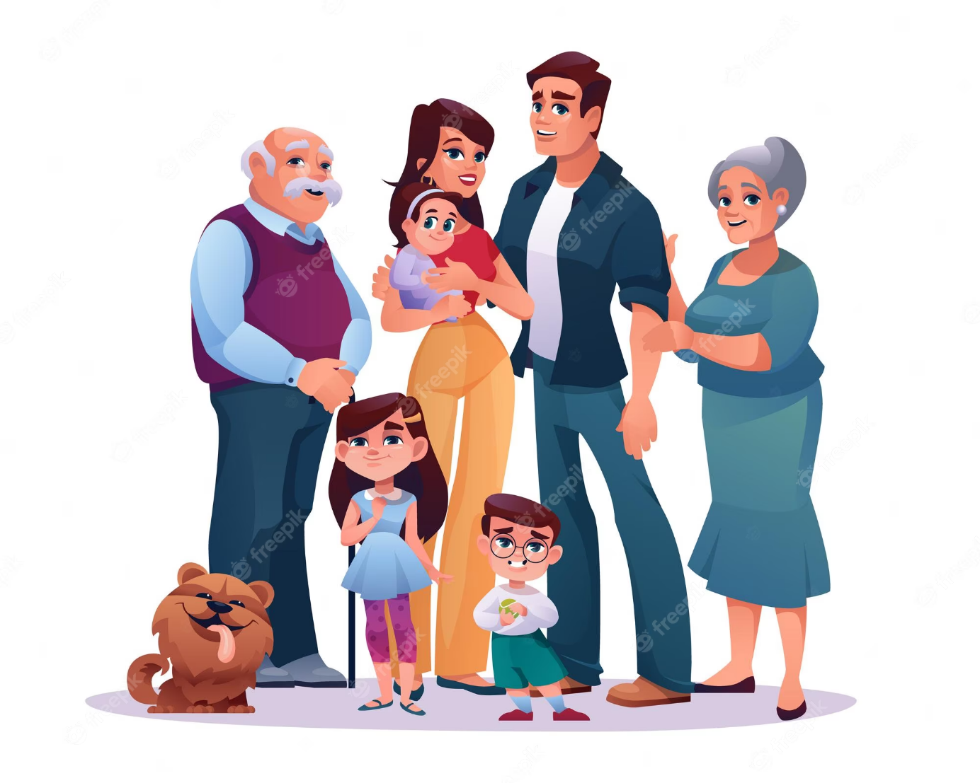

Die Oma

Die Schwester

Der Bruder

Der Opa

1. Wählen Sie aus!

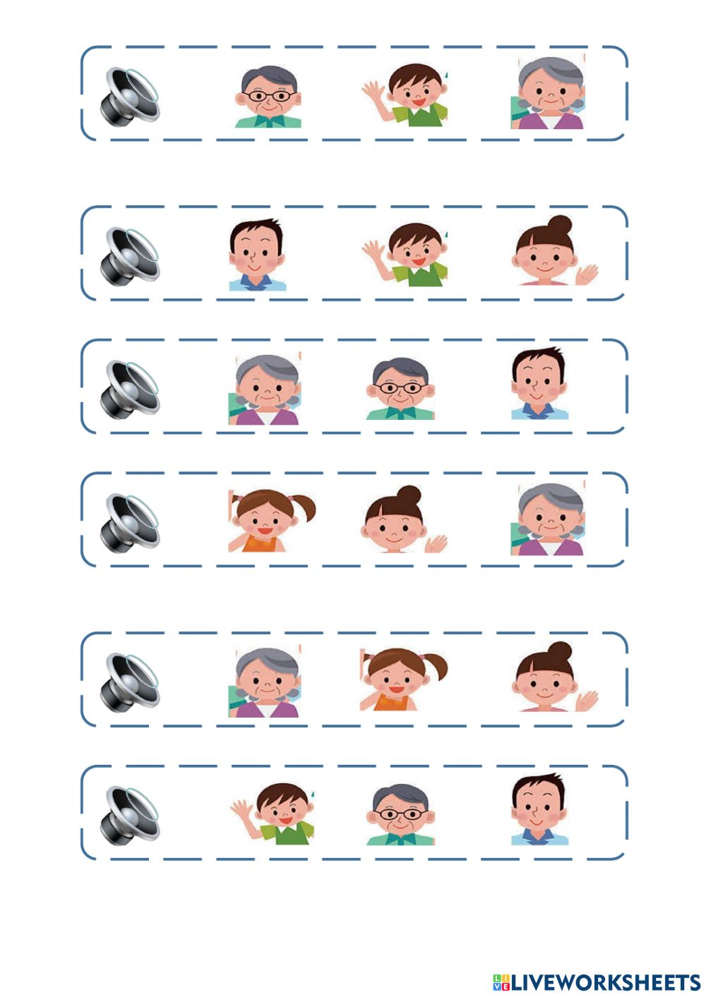

Der Opa

Die Oma

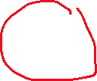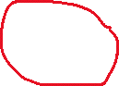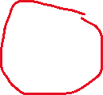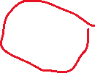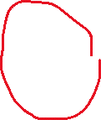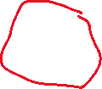

Die Mutter

Der Bruder

Die Schwester

Der Vater

1. Ergänzen Sie!

|  |  |
| --- | --- |
| Der Vater - Puzzle Factory | **Das ist mein**  **Vater.** |
| Mütter: Sieben überraschende Fakten aus der Wissenschaft - WELT | **Das ist meine Mutter.** |
| Escola Amp Formatura Children Clip Art, School - Brother School Clipart ,  Free Transparent Clipart - ClipartKey | **Das ist mein Bruder.** |

1. Verbinden Sie!

|  |  |
| --- | --- |
|  | **Das ist meine Oma.** |
|  | **Das ist mein Vater.** |
|  | **Das ist meine Schwester.** |
| Free Clip Art Man, Download Free Clip Art Man png images, Free ClipArts on  Clipart Library | **Das ist mein Opa.** |

**2-Die Körperteile**

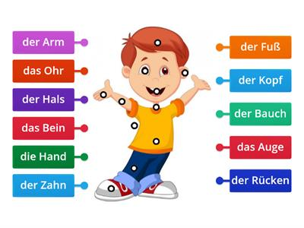

1. Ziehe die Wörter auf das richtige Feld

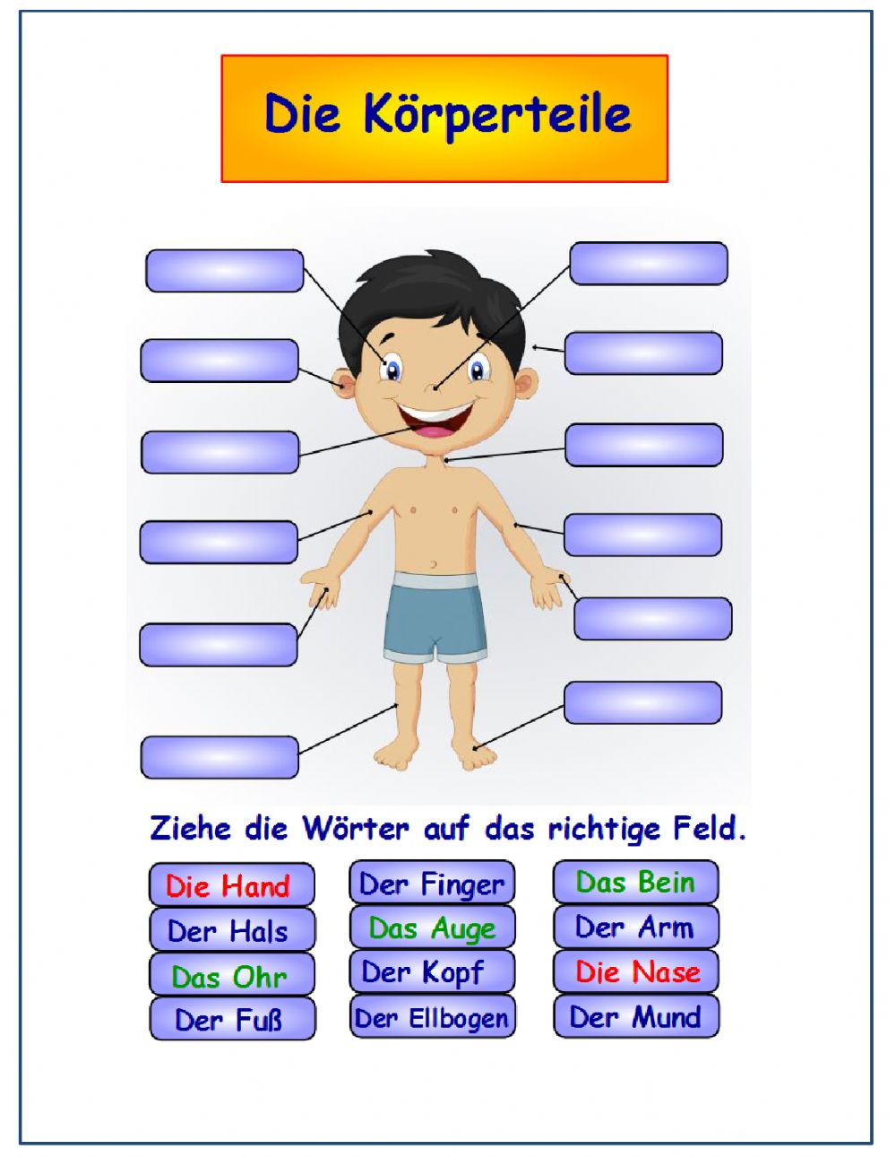

Die Hand

Das Bein

Der Arm

Der Arm

Der Kopf

Der Fuß

Der Finger

Das Ohr

Das Auge

Die Nase

Der Mund

1. Falsch oder Richrig

|  |
| --- |
| **Das ist meine Nase.**    **Die 4 besten Tipps gegen eine trockene Nase ( √ )** |
| **Das ist mein Arm.**    Gesund im Mund **( X )** |
| **Das ist mein Hand.**    **Das Auge » Aufbau, Aufgaben, Erkrankungen & Tipps | MeinMed.at ( X )** |
| **Das ist mein Kopf.**    **( √ )** |

1. Der fehlende Buchstabe

* Kopf 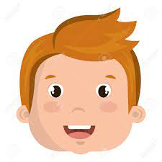
* Arm 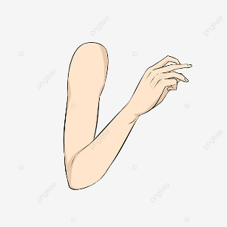
* Bein 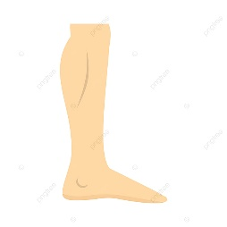
* Schwester 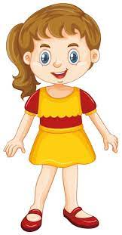
* Bruder 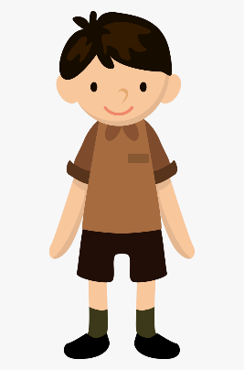
* Opa 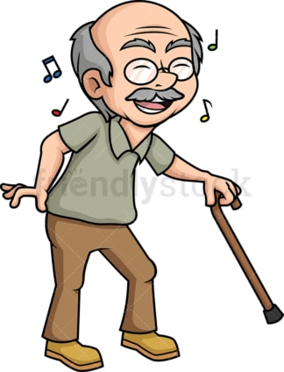
* Augen 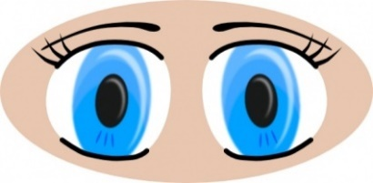
* Nase 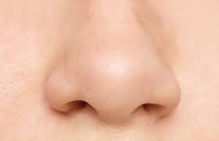
* Mund 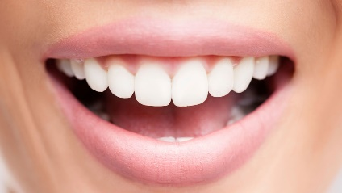
* Mutter 

1. Ordnen Sie!

* **mein – Bein – ist – Das.**

**Das ist mein Bein.**

* **ist – mein – Das – Fuß.**

**Das ist mein Fuß.**

* **Das – meine – ist – Auge.**

**Das ist meine Auge.**

* **Mund – Das – ist – mein.**

**Das ist mein Mund.**

* **Das – Ohr – ist – mein.**

**Das ist mein Ohr.**

1. Finde 5 Wörter und schreib sie auf!

|  |  |  |  |  |  |  |
| --- | --- | --- | --- | --- | --- | --- |
| a | k | o | p | f | a | w |
| r | s | d | y | n | u | z |
| m | m | b | x | a | g | q |
| l | u | e | f | s | e | h |
| o | n | i | u | e | n | a |
| h | d | n | ß | a | t | n |
| r | p | x | g | d | p | d |

1. Mund
2. Kopf
3. Ohr
4. Augen
5. Bein
6. Fuß
7. Hand
8. Nase
9. Arm